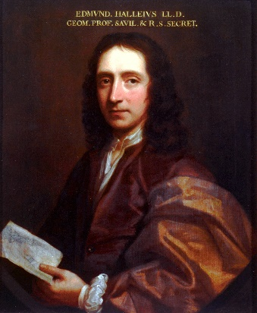
Nom au complet : Edmond Halley
Période de temps : 1656-1742
Nationalité : Anglais
Découverte : comète
Anectote : Il est mort avant quelle revienne
